19 janvier 2025

Livre d'Isaïe, chapitre 62
¹ Pour la cause de Sion, je ne me tairai pas, et pour Jérusalem, je n’aurai de cesse que sa justice ne paraisse dans la clarté, et son salut comme une torche qui brûle.
² Et les nations verront ta justice ; tous les rois verront ta gloire.
On te nommera d’un nom nouveau que la bouche du Seigneur dictera.
³ Tu seras une couronne brillante dans la main du Seigneur,
un diadème royal entre les doigts de ton Dieu.
⁴ On ne te dira plus : « Délaissée ! » À ton pays, nul ne dira : « Désolation ! »
Toi, tu seras appelée « Ma Préférence », cette terre se nommera « L’Épousée ».
Car le Seigneur t’a préférée, et cette terre deviendra « L’Épousée ».
⁵ Comme un jeune homme épouse une vierge, ton Bâtisseur t’épousera.
Comme la jeune mariée fait la joie de son mari, tu seras la joie de ton Dieu.

Psaume 95
Racontez à tous les peules les merveilles du Seigneur !
¹ Chantez au Seigneur un chant nouveau,
chantez au Seigneur, terre entière,
² chantez au Seigneur et bénissez son nom !
De jour en jour, proclamez son salut,
³ racontez à tous les peuples sa gloire,
à toutes les nations ses merveilles !
⁷ Rendez au Seigneur, familles des peuples,
rendez au Seigneur la gloire et la puissance,
⁸ rendez au Seigneur la gloire de son nom.
⁹ adorez le Seigneur, éblouissant de sainteté :
¹⁰ Allez dire aux nations : « Le Seigneur est roi ! »
Il gouverne les peuples avec droiture.

1ère lettre aux Corinthiens, chapitre 12
Frères,
⁴ Les dons de la grâce sont variés, mais c’est le même Esprit.
⁵ Les services sont variés, mais c’est le même Seigneur.
⁶ Les activités sont variées, mais c’est le même Dieu qui agit en tout et en tous.
⁷ À chacun est donnée la manifestation de l’Esprit en vue du bien.
⁸ À celui-ci est donnée, par l’Esprit, une parole de sagesse ;
à un autre, une parole de connaissance, selon le même Esprit ;
⁹ un autre reçoit, dans le même Esprit, un don de foi ;
un autre encore, dans l’unique Esprit, des dons de guérison ;
¹⁰ à un autre est donné d’opérer des miracles, à un autre de prophétiser,
à un autre de discerner les inspirations ;
à l’un, de parler diverses langues mystérieuses ; à l’autre, de les interpréter.
¹¹ Mais celui qui agit en tout cela, c’est l’unique et même Esprit :
il distribue ses dons, comme il le veut, à chacun en particulier.
Alléluia. Alléluia. Dieu nous a appelés par l'Évangile à entrer en possession de la gloire de notre Seigneur Jésus-Christ. Alléluia.

Évangile selon saint Jean, chapitre 2
1,35-51 : Appel des premiers disciples
En ce temps-là,
¹ il y eut un mariage à Cana de Galilée. La mère de Jésus était là.
² Jésus aussi avait été invité au mariage avec ses disciples.
³ Or, on manqua de vin. La mère de Jésus lui dit : « Ils n’ont pas de vin. »
⁴ Jésus lui répond : « Femme, que me veux-tu ? Mon heure n’est pas encore venue. »
⁵ Sa mère dit à ceux qui servaient : « Tout ce qu’il vous dira, faites-le. »
⁶ Or, il y avait là six jarres de pierre pour les purifications rituelles des Juifs ; chacune contenait deux à trois mesures, (c’est-à-dire environ cent litres).
⁷ Jésus dit à ceux qui servaient : « Remplissez d’eau les jarres. » Et ils les remplirent jusqu’au bord.
⁸ Il leur dit : « Maintenant, puisez, et portez-en au maître du repas. » Ils lui en portèrent.
⁹ Et celui-ci goûta l’eau changée en vin. Il ne savait pas d’où venait ce vin, mais ceux qui servaient le savaient bien, eux qui avaient puisé l’eau. Alors le maître du repas appelle le marié
¹⁰ et lui dit : « Tout le monde sert le bon vin en premier et, lorsque les gens ont bien bu, on apporte le moins bon. Mais toi, tu as gardé le bon vin jusqu’à maintenant. »
¹¹ Tel fut le commencement des signes que Jésus accomplit. C’était à Cana de Galilée. Il manifesta sa gloire, et ses disciples crurent en lui.
13-22 : les vendeurs chassés du temple
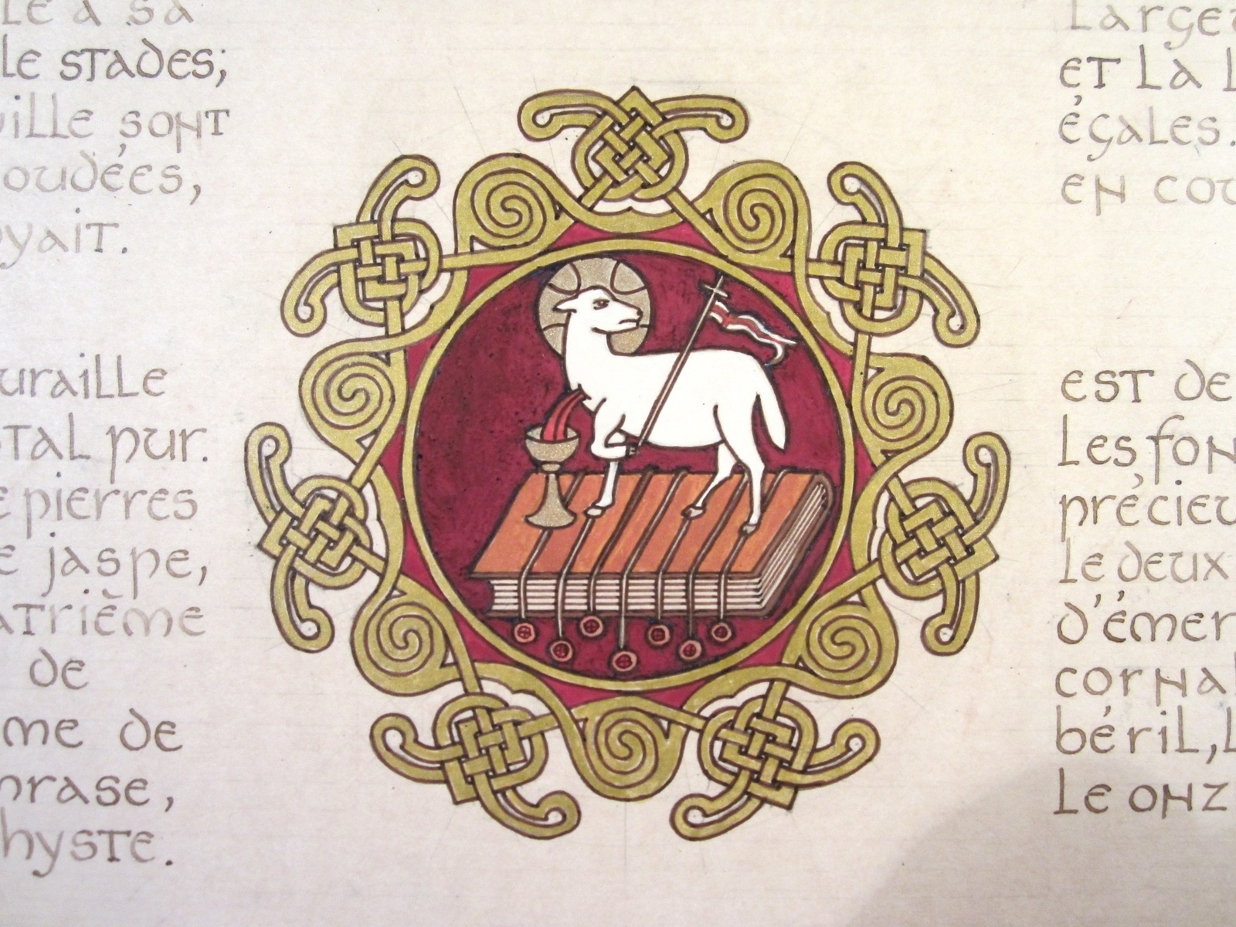
Une calligraphie invitant à des rapprochements avec Ap 21,9-27.

Remarques sur le vocabulaire grec employé
Selon une tradition très ancienne, après les mages et le baptême de Jésus, la liturgie nous présente une troisième théophanie : les noces de Cana.
L'histoire peut être prise au premier degré : Jésus, sensibilisé par sa mère, a fait un miracle en voyant une fête de mariage risquer de mal se terminer faute de vin.
Elle peut aussi être prise à des niveaux symboliques. L'animateur devra être respectueux du groupe, ne pas apporter ses interprétations, laisser chercher.
Les étonnements orientent la recherche, par exemple : qui est l'époux ? et qui est l'épouse ? (voir la première lecture). Qui sont les serviteurs ? Qui est le maître du repas ? Pourquoi six jarres ? Pourquoi Jésus appelle-t-il sa mère "femme" ?…
Les remarques qui suivent laissent entrevoir la richesse de l'évangile mystique de Jean. Il parle non seulement par le sens des phrases et leur poésie, mais aussi par les images, les nombres…
Après avoir cherché soi-même, ou pourra lire le commentaire de Jean-Marie Martin (70 pages magnifiques).

v1
La liturgie omet le début du verset : Le troisième jour, il y eut… En ajoutant les quatre jours du chapitre 1 ("le lendemain" est répété aux versets 29, 35 et 43), on arrive au septième jour depuis "le commencement" [Jn 1,1].
L’expression τῇ ἡμέρᾳ τῇ τρίτῃ est utilisée 14 fois dans le Pentateuque. La première fois est dans le récit du sacrifice d’Abraham : Le troisième jour, Abraham, levant les yeux, vit l’endroit de loin [Gn 22,4].
Le troisième jour, jour anniversaire de Pharaon, celui-ci fit un festin pour tous ses serviteurs [Gn 40,20].
Le Seigneur dit encore à Moïse : « Va vers le peuple ; sanctifie-le, aujourd’hui et demain ; qu’ils lavent leurs vêtements, pour être prêts le troisième jour ; car, ce troisième jour, en présence de tout le peuple, le Seigneur descendra sur la montagne du Sinaï [Ex 19,10-11].
Cette expression est utilisée 10 fois dans le nouveau testament, toujours en référence explicite à la résurrection… sauf ici. L’allusion implicite à la résurrection est donc manifeste.
Mariage ou banquet / γάμος. La seule occurrence de ce mot dans le pentateuque est le banquet de mariage de Jacob avec Léa, après sept ans au service de Laban… et alors qu'il pensait avoir la cadette qu'il aimait, Rachel, comme épouse ! [Gn 29,22]
1ʳᵉ occurrence du mot mère / μήτηρ : À cause de cela, l’homme (ish en hébreu) quittera son père et sa mère, il s’attachera à sa femme, et tous deux ne feront plus qu’un. [Gn 2,24]

v2
Littéralement : Ont été appelés et Jésus et ses disciples au mariage.
Le texte ne dit pas que la mère de Jésus a été appelée ou invitée, pourquoi ?
Le verbe traduit par inviter / καλέω, très courant, veut aussi dire appeler ou nommer.
1ʳᵉ occurrence : Dieu appela la lumière « jour », il appela les ténèbres « nuit » [Gn 1,5].
Jean ne l'utilise qu'une seule autre fois : André amena son frère à Jésus. Jésus posa son regard sur lui et dit : « Tu es Simon, fils de Jean ; tu t’appelleras Kèphas » – ce qui veut dire : Pierre. [Jn 1,42]
À remarquer une autre occurrence des mots mère et disciple / μαθητής ensemble, une fois l'heure venue : Jésus, voyant sa mère, et près d’elle le disciple qu’il aimait, dit à sa mère : « Femme, voici ton fils. » Puis il dit au disciple : « Voici ta mère. » Et à partir de cette heure-là, le disciple la prit chez lui. [Jn 19,26-27]

v3
Le verbe manquer / ὑστερέω est peu fréquent dans la Bible. Le Seigneur est mon berger : je ne manque de rien[Ps 22,1].
Dans le premier testament, le vin / οἶνος, un mot que Jean utilise 6 fois, est associé deux fois au sang des raisins :
Le sceptre royal n’échappera pas à Juda, ni le bâton de commandement, à sa descendance, jusqu’à ce que vienne celui à qui le pouvoir appartient, à qui les peuples obéiront. Il attache à la vigne son ânon, au cep, le petit de son ânesse. Il foule dans le vin son vêtement, dans le sang des raisins, son manteau. [Gn 49,10-11].
Le beurre des vaches et le lait des brebis, la graisse des agneaux, les béliers de Bashane et les boucs, il lui (il s’agit de Jacob / Israël) donne la fine fleur du froment, et le sang de la grappe que tu bois fermenté [Dt 32,14].

v4
Littéralement : quoi à moi et à toi, femme ? C’est un hébraïsme.
Jamais, dans son évangile, Jean n'appelle la mère de Jésus par son nom, Marie.
1ʳᵉ occurrence du mot femme / γυνή (isha en hébreu) : Avec la côte qu’il avait prise à Adam, il façonna une femme et il l’amena vers Adam [Gn 2,22]. Le mot grec, correspondant féminin du mot mari, évoque une épouse (et normalement mère), alors qu'en français, le mot peut être une simple indication du sexe.
Le verbe venir / ἥκω n'est pas celui qui est le plus courant, Jean ne l'utilise que quatre fois.
1ʳᵉ occurrence : Dieu dit à Noé : « Je l’ai décidé, c’est (est arrivée) la fin (le temps) de tout être de chair ! À cause des hommes, la terre est remplie de violence. Eh bien ! je vais les détruire et la terre avec eux [Gn 6,13].
puis : Le voyageur reprit : « Je reviendrai chez toi au temps fixé pour la naissance, et à ce moment-là, Sara, ta femme, aura un fils. » [Gn 18,10].
Jean utilise le mot heure / ὥρα 26 fois (valeur numérique du tétragramme divin YHWH), souvent associé à un autre verbe très courant (157 utilisations chez Jean) signifiant venir (ἔρχομαι), par exemple : Père, l’heure est venue. Glorifie ton Fils afin que le Fils te glorifie [Jn 17,1].
L'heure dont il est question est-elle la sixième [Jn 4,6 ; 19,4], la septième [Jn 4,52-53], la dixième [Jn 1,39], la douzième [Jn 11,9] ? On peut en discuter…
Je suis venu apporter un feu sur la terre, et comme je voudrais qu’il soit déjà allumé ! Je dois recevoir un baptême, et quelle angoisse est la mienne jusqu’à ce qu’il soit accompli ! [Lc 12,49-50]

v5
Le mot serviteur / διάκονος (en grec diacre, ceux qui servaient) n'est utilisé par Jean que trois fois (et le verbe servir trois fois).
Pour éclairer ce qui est demandé aux serviteurs : Si quelqu’un veut me servir, qu’il me suive ; et là où moi je suis, là aussi sera mon serviteur. Si quelqu’un me sert, mon Père l’honorera [Jn 12,26].
On peut se demander si les serviteurs sont aussi les disciples mentionnés deux fois [v1 et v11].
Littéralement : Ce qu’il vous dit éventuellement, faites-le. Ou bien : Ce qu’il vous dirait, vous, faites-le. Ou bien encore : quoi qu’il dise à vous, faites. Le verbe dire est au subjonctif. Beaucoup de traductions françaises ajoutent « tout », ce qui fausse le sens.
C’est la 7ᵉ et dernière parole de Marie dans les évangiles, après deux à Gabriel, deux à Élisabeth et deux à Jésus.
Le verbe faire ou créer / ποιέω est très courant : 110 usages dans l’évangile de Jean. Pourtant, c’est ici sa première occurrence. Dans le premier chapitre, Jean utilise le verbe advenir / γίνομαι. Pourquoi ?
Puis, tout le pays d’Égypte souffrit, lui aussi, de la faim, et le peuple, à grands cris, réclama du pain à Pharaon. Mais Pharaon dit à tous les Égyptiens : « Allez trouver Joseph, et faites ce qu’il vous dira. » [Gn 41,55]

v6
Le grec dit deux ou trois mesures, et non pas deux à trois. On peut donc se demander quelle est cette troisième mesure que certaines jarres ont.
C'est le traducteur qui précise : c’est-à-dire environ cent litres.
Le verbe contenir / χωρέω est utilisé deux autres fois [Jn 8,37 et 21,25]. Il est formé du chi-rho, au milieu duquel se trouve un oméga (JE SUIS l’alpha et l’oméga…). La traduction littérale du dernier verset du 4ᵉ évangile est : Il est aussi d’autres nombreuses choses que fit (ou créa) Jésus, celles-ci si elles étaient écrites selon UN, je pense ne pas même lui-même le monde contenir les étant écrits livres.
Les jarres contiendraient deux ou trois parce qu’elles sont incapables de contenir UN ?
Tout par lui (le Logos) advint, et sans lui advint pas même UN [Jn 1,3].
1ʳᵉ occurrence de l'adjectif de pierre / λίθινος : Jacob érigea une stèle en ce lieu où Dieu avait parlé avec lui : une stèle de pierre. Sur elle, il versa une libation et répandit de l’huile. [Gn 35,14]. Puis, cet adjectif caractérise les tables de la loi [Ex 24,12…].

v7
Littéralement : ils les remplirent jusqu’en haut. L'adverbe en haut / ἄνω est souvent associé aux cieux dans le premier testament. 1ʳᵉ occurrence : Tu ne feras aucune idole, aucune image de ce qui est là-haut dans les cieux, ou en bas sur la terre, ou dans les eaux par-dessous la terre [Ex 20,4]. Les deux autres occurrences de l'évangile de Jean confirment ce sens [Jn 8,23 ; 11,41].

v8
La 1ʳᵉ occurrence du verbe puiser / ἀντλέω concerne Rebecca [Gn 24,13;20], c'est le signe qu'elle est destinée à épouser Isaac. Jean réutilise ce verbe avec la Samaritaine [Jn 4,7;15].
Le maître de repas / ἀρχιτρίκλινος, un mot inutilisé dans le reste de la Bible, est littéralement le chef (du grec ἄρχων = chef) ou le premier (du grec ἀρχή = commencement ou origine) du triclinium (salle à manger romaine à trois couches). Y aurait-il un rapport avec ce qu'on appellera bien plus tard la première personne de la sainte Trinité ? Si l’on est sensible à l’appellation ronflante (au nombre de galons), on peut le penser. Or, ce maître ne sait pas d’où vient le bon vin. Et il est spécialiste dans les manœuvres visant à refiler de la piquette aux consommateurs.
Le “trois” que contient ce mot amène la question : quelles sont ces trois places à la table des noces ? Deux sont logiquement celles du marié et de la mariée. Qui s’invite avec eux ? Un chef / ἄρχων ? Plus loin [Jn 4,46], il est question d’un curieux « royal » à Capharnaüm, les deux questions sont-elles à rapprocher ?
Le double sens de commencement [Jn 1,1] et de commandement [ici] alors que le Logos est le commencement (ou la tête) et que le mot contient un rho et un chi, initiales inversées du Christ, pose la question, fondamentale dans l’évangile : qui règne ?
Dans la suite, le mot désigne des notables, les grands prêtres / ἀρχιερεύς qui cherchent à tuer Jésus, le prince de ce monde trois fois cité [Jn 12,31 ; 14,30 ; 16,11].

v9
Jean ne réemploie qu'une fois le verbe goûter / γεύω : Les Juifs lui dirent : « Maintenant nous savons bien que tu as un démon. Abraham est mort, les prophètes aussi, et toi, tu dis : “Si quelqu’un garde ma parole, il ne connaîtra (goûtera) jamais la mort.” [Jn 8,52]
Jean n'utilise que dans un seul autre verset le mot marié / νυμφίος : Celui à qui l’épouse appartient, c’est l’époux ; quant à l’ami de l’époux, il se tient là, il entend la voix de l’époux, et il en est tout joyeux. Telle est ma joie : elle est parfaite. [Jn 3,29]
Avant Jésus-Christ, l'Ancien Testament était de l'eau, maintenant il est du vin [Origène].

v10
Tout le monde est littéralement tout humain.
Ont bien bu est littéralement sont ivres / μεθύσκω.
Le moins bon est littéralement l'inférieur / ἐλάσσων.
Le verbe garder / τηρέω est ensuite employé par Jean dans le sens de garder la Parole, garder les commandements, garder le sabbat... [Jn 8,51-55 ; 9,16 ; 12,7 ; 14,15;21-24 ; 15,10;20 ; 17,6;11-15]
Maintenant / ἄρτι n'est pas le même adverbe grec qu'au verset 8.

v11
Littéralement : Ce commencement des signes, Jésus l’a fait / ποιέω à Cana de la Galilée… On retrouve le verbe faire du v5.
Commencement ou origine / ἀρχή est le mot par lequel commence l'évangile de Jean et la Genèse.
Le mot signe / σημεῖον est utilisé 17 fois par Jean. Après ce commencement, six autres signes suivent : Vie rendue au serviteur du « royal » [Jn 4,46], guérison du paralytique de Bethesda [Jn 5,1], don des pains à la multitude [Jn 6,3], marche sur les eaux [Jn 6,16], guérison de l’aveugle de Siloé [Jn 9,1], résurrection de Lazare [Jn 11,1]. La pêche miraculeuse des 153 poissons (somme des 17 premiers nombres) peut être considérée comme un 8ᵉ signe [Jn 21,1].
En hébreu, le sens premier du mot gloire / δόξα est "poids".
Jésus n’opère des miracles que pour faire valoir ce qu’il enseigne, pour « manifester sa gloire » comme il est dit dès le miracle de Cana ; ces miracles sont des arguments de sa toute-puissance, en même temps que des symboles transparents de son œuvre spirituelle, comme de grandes allégories en action… il est sur la croix comme sur un trône royal [Alfred Loisy, écrits évangéliques, textes choisis et présentés par Charles Chauvin, p34. Loisy a été excommunié en 1908].

